Об утверждении итогов
военно-патриотической игры
«Зарница 2.0»

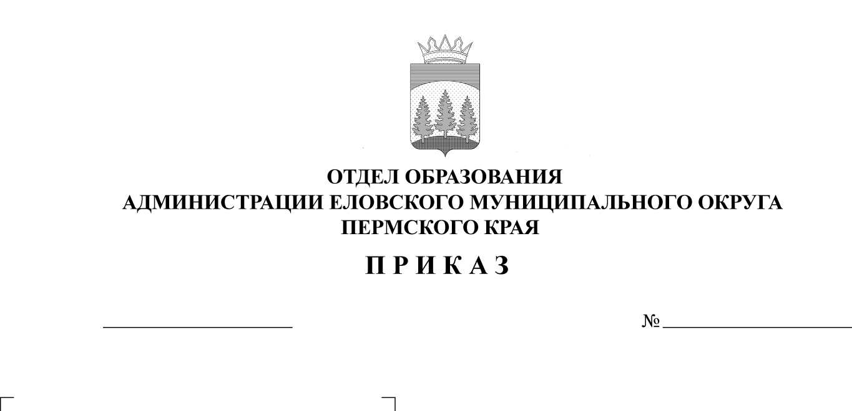
135
03.05.2024

В соответствии с планом работы Отдела образования администрации Еловского муниципального округа Пермского края и Муниципального бюджетного учреждения дополнительного образования «Центра детского творчества с. Елово» на 2023-2024 учебный год, 02 мая 2024 г. для обучающихся состоялся муниципальный этап военно-патриотической игры «Зарница 2.0»
ПРИКАЗЫВАЮ:
1. Утвердить итоги муниципального этапа военно-патриотической игры «Зарница 2.0» (Приложение).
2. Поощрить:
2.1. победителей муниципального этапа кубком, медалями, грамотами;
2.2. призеров муниципального этапа медалями и грамотами;
2.3. педагогов, подготовивших победителей и призеров соревнований.
3. Проанализировать уровень подготовки и итоги участия обучающихся в военно-патриотической игре «Зарница 2.0».
4. Приказ Отдела образования администрации Еловского муниципального округа Пермского края от 02 апреля 2024 г. № 101 «О проведении муниципального этапа военно-патриотической игры «Зарница 2.0» с контроля снять.

Заведующий В.Н. Пономарева

УТВЕРЖДЕНЫ
приказом
Отдела образования
администрации Еловского
муниципального округа
Пермского края
от 03.05.2024 № 135

Итоги
проведения муниципального этапа военно-патриотической игры
«Зарница 2.0»

Младшая возрастная категория (7-10 лет)
В военно-патриотической игре «Зарница 2.0» младшей возрастной категории (7-10 лет) приняли участие 30 обучающихся из 3-х муниципальных образовательных учреждений Еловского муниципального округа – Еловской СОШ, Сугановской СОШ, Школы-сад № 3 с Елово.
Конкурс проходил согласно Положению.
Место | Отряд | Викторина "Герои в форме" | Маршрутная игра "Зарничка 2.0" | Первая помощь | Смотр строя и песни | Спортивная игра "Снайпер" | Очки
1 | Еловские орлята (ш-с № 3) | 1 | 1 | 2 | 1 | 1 | 98
2 | Сугановская СОШ | 2 | 2 | 3 | 2 | 2 | 95
3 | Еловская СОШ | 3 | 3 | 1 | 3 | 3 | 92
Места распределились следующим образом:

Старшая возрастная категория (14-17 лет)
В военно-патриотической игре «Зарница 2.0» старшей возрастной категории (14-17 лет) приняли участие 30 обучающихся из 3-х муниципальных образовательных учреждений Еловского муниципального округа – Еловской СОШ, Дубровской СОШ, Брюховской ООШ им. И.И. Злыгостева.
Конкурс проходил согласно Положению.
Места распределились следующим образом:

Место | Отряд | Военизированная полоса препятствий | Общевойсковая грамотность | Оказание первой помощи | Основы радиационной, химической и биологической защиты | Основы российской государственности и военная история | Спортивная подготовка | Строевая подготовка | Очки
1 | Еловская СОШ | 1 | 2 | 1 | 1 | 1 | 1 | 1 | 139
2 | Юные волонтеры | 1 | 1 | 2 | 3 | 2 | 2 | 2 | 134
3 | ОБЖ | 1 | 3 | 3 | 2 | 3 | 3 | 3 | 129

